Plan de Proyecto NETZA-TANK

Propósito
El propósito del presente plan de proyecto es establecer la organización, ejecución y control de las actividades necesarias para el desarrollo del sistema NETZA-TANK, integrando los resultados obtenidos en la fase de investigación con las etapas de definición de requerimientos, diseño de prototipos y validación del sistema.
Notas
- Netza Industries establece que no es responsable de proporcionar herramientas tecnológicas a sus empleados, tales como computadoras, teléfonos u otros dispositivos. No obstante, se requiere que cada integrante del equipo cuente en todo momento con al menos una computadora funcional para el desarrollo de sus actividades. Esta disposición se encuentra establecida en la sección 6.4.1 del reglamento interno de la empresa, así como en los contratos individuales de trabajo.
- En caso de que algún integrante del equipo asignado al proyecto NETZA-TANK no disponga de las herramientas necesarias para el cumplimiento de sus funciones, podrá solicitar a la empresa el equipo correspondiente. Dicho equipo será proporcionado bajo la condición de que su costo más el 15% del coste del producto sea descontado de manera gradual del salario del empleado, en un periodo que podrá variar entre 6 y 20 meses. Esta política se encuentra definida en la sección 6.4.2 del reglamento interno de la empresa y en los contratos laborales.
- Netza Industries no realiza contrataciones bajo esquemas de trabajo freelance. Todos los integrantes del proyecto y de la organización, exceptuando colaboraciones formales con otras empresas, se encuentran debidamente registrados en la nómina. El pago de su salario se realiza de manera quincenal, conforme a lo establecido en sus respectivos contratos laborales.
- Nadie tiene seguro médico.
Equipo de desarrollo

Nombre | Rol | Salario quincenal (en pesos mexicanos)
Carlos Romero | Líder de Proyecto | 30,000 $
Giuseph Chan | UI Designer | 18,000 $
Aldrin Novelo | Analista de Requerimientos | 20,000 $
Erick Vega | Arquitecto de Software | 21,000 $
Cristian DeMartino | UX Designer | 15,000 $

Agenda de actividades
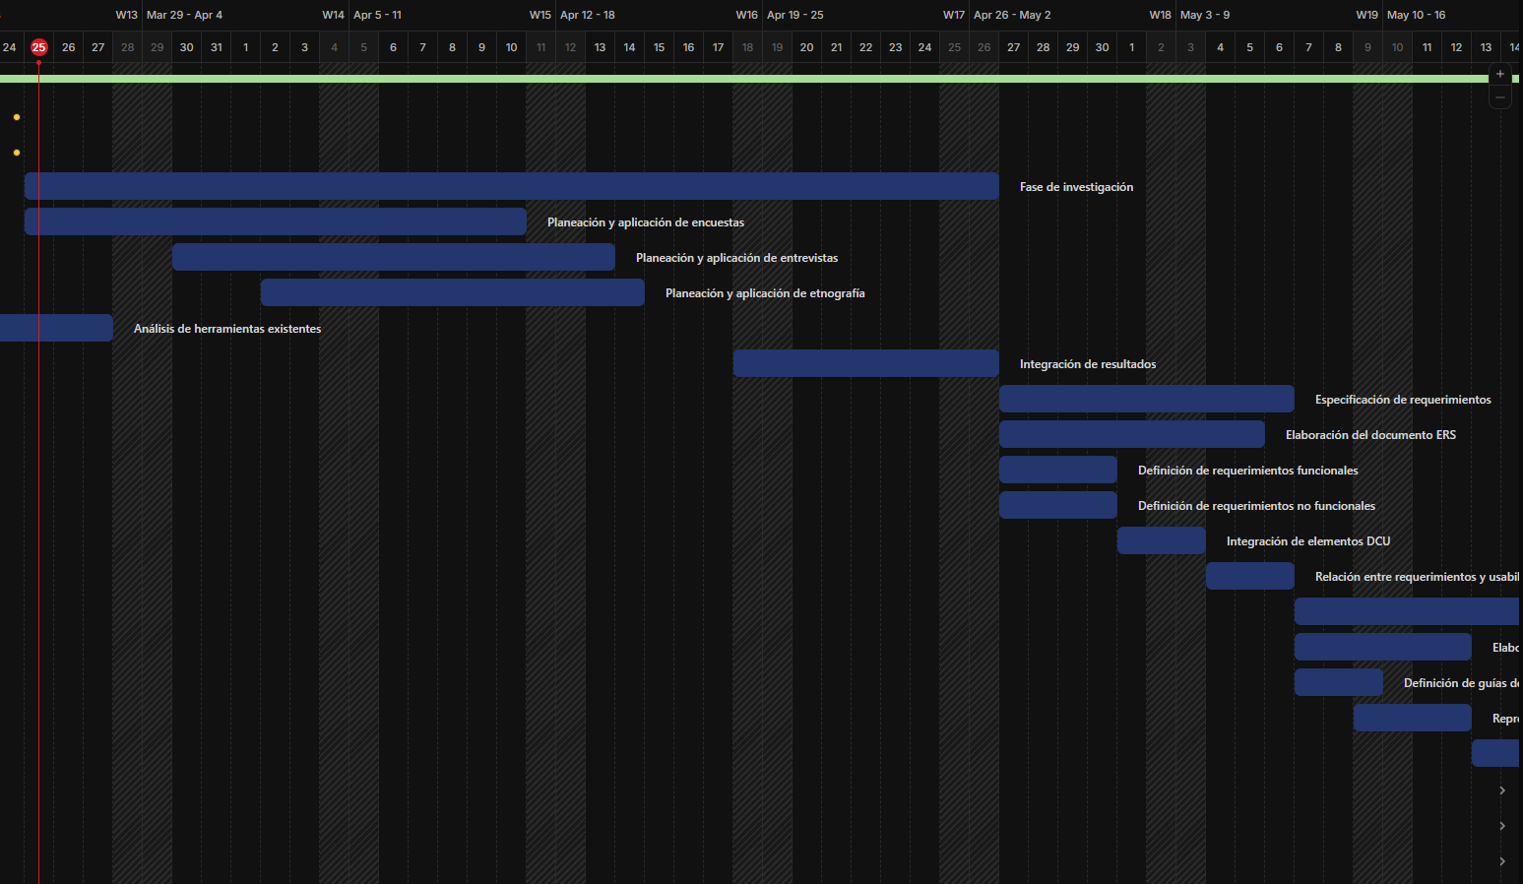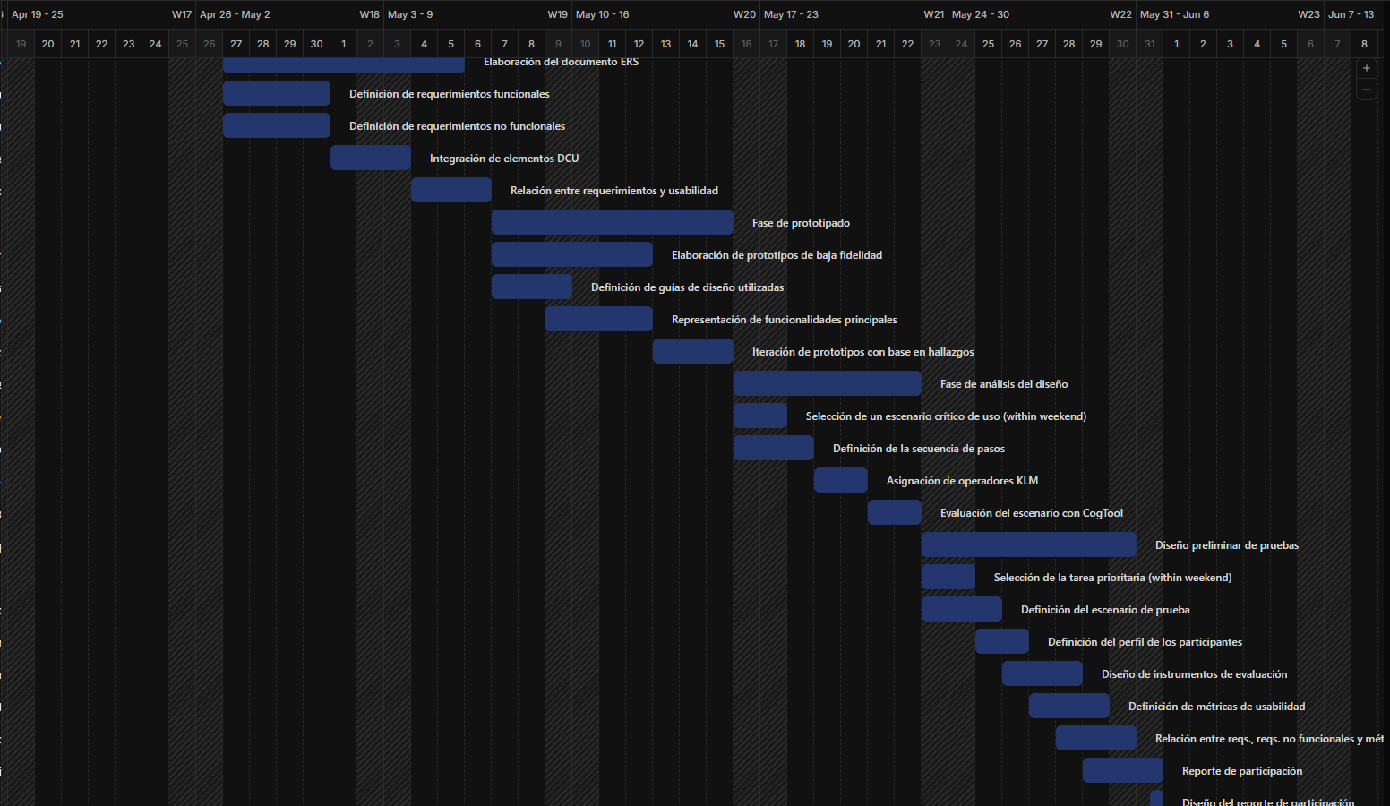

Fase de investigación
- Planeación y aplicación de encuestas
- Planeación y aplicación de entrevistas
- Planeación y aplicación de etnografía
- Análisis de herramientas existentes
- Integración de resultados

Fase de especificación de requerimientos
- Elaboración del documento de Especificación de Requerimientos de Software (ERS)
- Definición de requerimientos funcionales
- Definición de requerimientos no funcionales
- Integración de elementos de diseño centrado en el usuario
- Relación entre requerimientos funcionales y requerimientos de usabilidad

Fase de prototipado
- Elaboración de prototipos de baja fidelidad
- Definición de guías de diseño utilizadas
- Representación de funcionalidades principales
- Iteración de prototipos con base en los hallazgos y requerimientos definidos

Fase de análisis del diseño
- Selección de un escenario crítico de uso
- Definición de la secuencia de pasos para completar la tarea
- Asignación de operadores KLM
- Evaluación del escenario mediante herramienta CogTool

Fase de diseño preliminar de pruebas de usabilidad
- Selección de la tarea prioritaria
- Definición del escenario de prueba
- Definición del perfil de los participantes
- Diseño de instrumentos de evaluación (cuestionarios, encuestas, listas de cotejo)
- Definición de métricas de usabilidad
- Establecimiento de la relación entre requerimientos funcionales, no funcionales y medidas de usabilidad
Reporte de participación
- Diseño del reporte de participación

Responsables
Actividad | Responsable
Planeación y aplicación de encuestas | Aldrin Novelo
Implementación de la encuesta en plataforma digital | Carlos Romero
Distribución y aplicación de la encuesta | Cristian DeMartino
Análisis de resultados de la encuesta | Giuseph Chan
Planeación y aplicación de entrevistas | Carlos Romero y Cristian DeMartino
Análisis de resultados de las entrevistas | Giuseph Chan
Planeación y aplicación de etnografía | Aldrin Novelo
Análisis de resultados de la etnografía | Erick Vega
Análisis de herramientas existentes | Erick Vega
Elaboración del documento ERS | Equipo de desarrollo
Desarrollo de prototipos | Equipo de desarrollo
Análisis del diseño (KLM) | Equipo de desarrollo
Diseño de pruebas de usabilidad | Equipo de desarrollo
Reporte de participación | Equipo de desarrollo

Salidas

De la fase de investigación
- Hallazgos de la investigación
- Identificación de problemas, errores y necesidades de los usuarios
- Base para la definición de requerimientos del sistema

De la fase de especificación de requerimientos
- Documento de Especificación de Requerimientos de Software (ERS)
- Lista de requerimientos funcionales
- Lista de requerimientos no funcionales
- Relación entre requerimientos funcionales y requerimientos de usabilidad

De la fase de prototipado
- Prototipos de baja fidelidad del sistema
- Guías de diseño utilizadas
- Registro de cambios derivados del prototipado

De la fase de análisis del diseño
- Análisis KLM del escenario seleccionado
- Estimación de tiempos de interacción
- Identificación de problemas de usabilidad

De la fase de pruebas de usabilidad
- Documento de diseño de pruebas de usabilidad
- Escenario de prueba definido
- Instrumentos de evaluación
- Tabla de relación entre requerimientos funcionales, requerimientos no funcionales y medidas de usabilidad
Reporte de participación
- Documento de participación, donde se señala el porcentaje en que ha participado cada integrante del equipo.

Costos
Dado que la duración está planeada que sean 75 días en total del 16 de marzo al 30 de mayo y considerando que el pago de los trabajadores es quincenal el coste total del proyecto sería de 520,000 pesos mexicanos.

